

|  |  |
| --- | --- |
| РОССИЙСКАЯ ФЕДЕРАЦИЯ  **Северо-Енисейский районный Совет депутатов**  Красноярский край  Северо-Енисейский район  **РЕШЕНИЕ** | |
| «06» июля 2023 г. | № 627-37 |
| гп Северо-Енисейский | |

**Об уточнении Правил землепользования и застройки территории** **Северо-Енисейского района, включая территории населенных пунктов: городского поселка Северо-Енисейский, поселка Тея, поселка Новая Калами, поселка Енашимо, поселка Брянка, поселка Вангаш, поселка Новоерудинский, поселка Вельмо, деревни Куромба, в целях отображения зон с особыми условиями использования территории**

В целях актуализации сведений о зонах с особыми условиями использования территорий, действующих на территории Северо-Енисейского района, в Правилах землепользования и застройки территории Северо-Енисейского района,, на основании статей 30, 33 Градостроительного кодекса Российской Федерации, руководствуясь статьями 8, 24 Устава Северо-Енисейского района, Северо-Енисейский районный Совет депутатов РЕШИЛ:

1. Внести в Правила землепользования и застройки территории населенных пунктов Северо-Енисейского района, включая территории населенных пунктов: городского поселка Северо-Енисейский, поселка Тея, поселка Новая Калами, поселка Енашимо, поселка Брянка, поселка Вангаш, поселка Новоерудинский, поселка Вельмо, деревни Куромба, утвержденные решением Северо-Енисейского районного Совета депутатов от 28.12.2012 № 605-44 «Об утверждении Правил землепользования и застройки территории Северо-Енисейского района, включая территории населенных пунктов: городского поселка Северо-Енисейский, поселка Тея, поселка Новая Калами, поселка Енашимо, поселка Брянка, поселка Вангаш, поселка Новоерудинский, поселка Вельмо, деревни Куромба» (в редакции решений от 10.10.2016 № 179-14; от 10.02.2017 № 244-20; от 21.06.2017 № 298-24; от 06.07.2017 № 316-25; от 17.09.2019 № 678-52; от 30.10.2019 № 707-53; от 17.04.2020 № 787-59; от 23.12.2020 № 61-5; от 22.04.2022 № 358-22; от 06.12.2022 № 517-30; от 27.04.2023 № 597-35), (далее − Правила) следующие уточнения:

1) приложение № 31 «Северо-Енисейский район. Карта зон с особыми условиями использования территории» к Правилам изложить в новой редакции согласно приложению № 1 к настоящему решению.

2) дополнить Правила приложением № 34 «Поселок Енашимо. Карта зон с особыми условиями использования территории» согласно приложению № 2 к настоящему решению.

2. Настоящее решение вступает в силу со дня его официального опубликования в газете «Северо-Енисейский вестник» и подлежит размещению на официальном сайте Северо-Енисейского района в информационно-телекоммуникационной сети «Интернет» (www.admse.ru).

|  |  |
| --- | --- |
| Председатель Северо-Енисейского  районного Совета депутатов  _________________ Т.Л. Калинина  «06» июля 2023 г. | Временно исполняющий полномочия Главы Северо-Енисейского района, первый заместитель главы района  ______________А.Э. Перепелица  «06»июля 2023 г. |

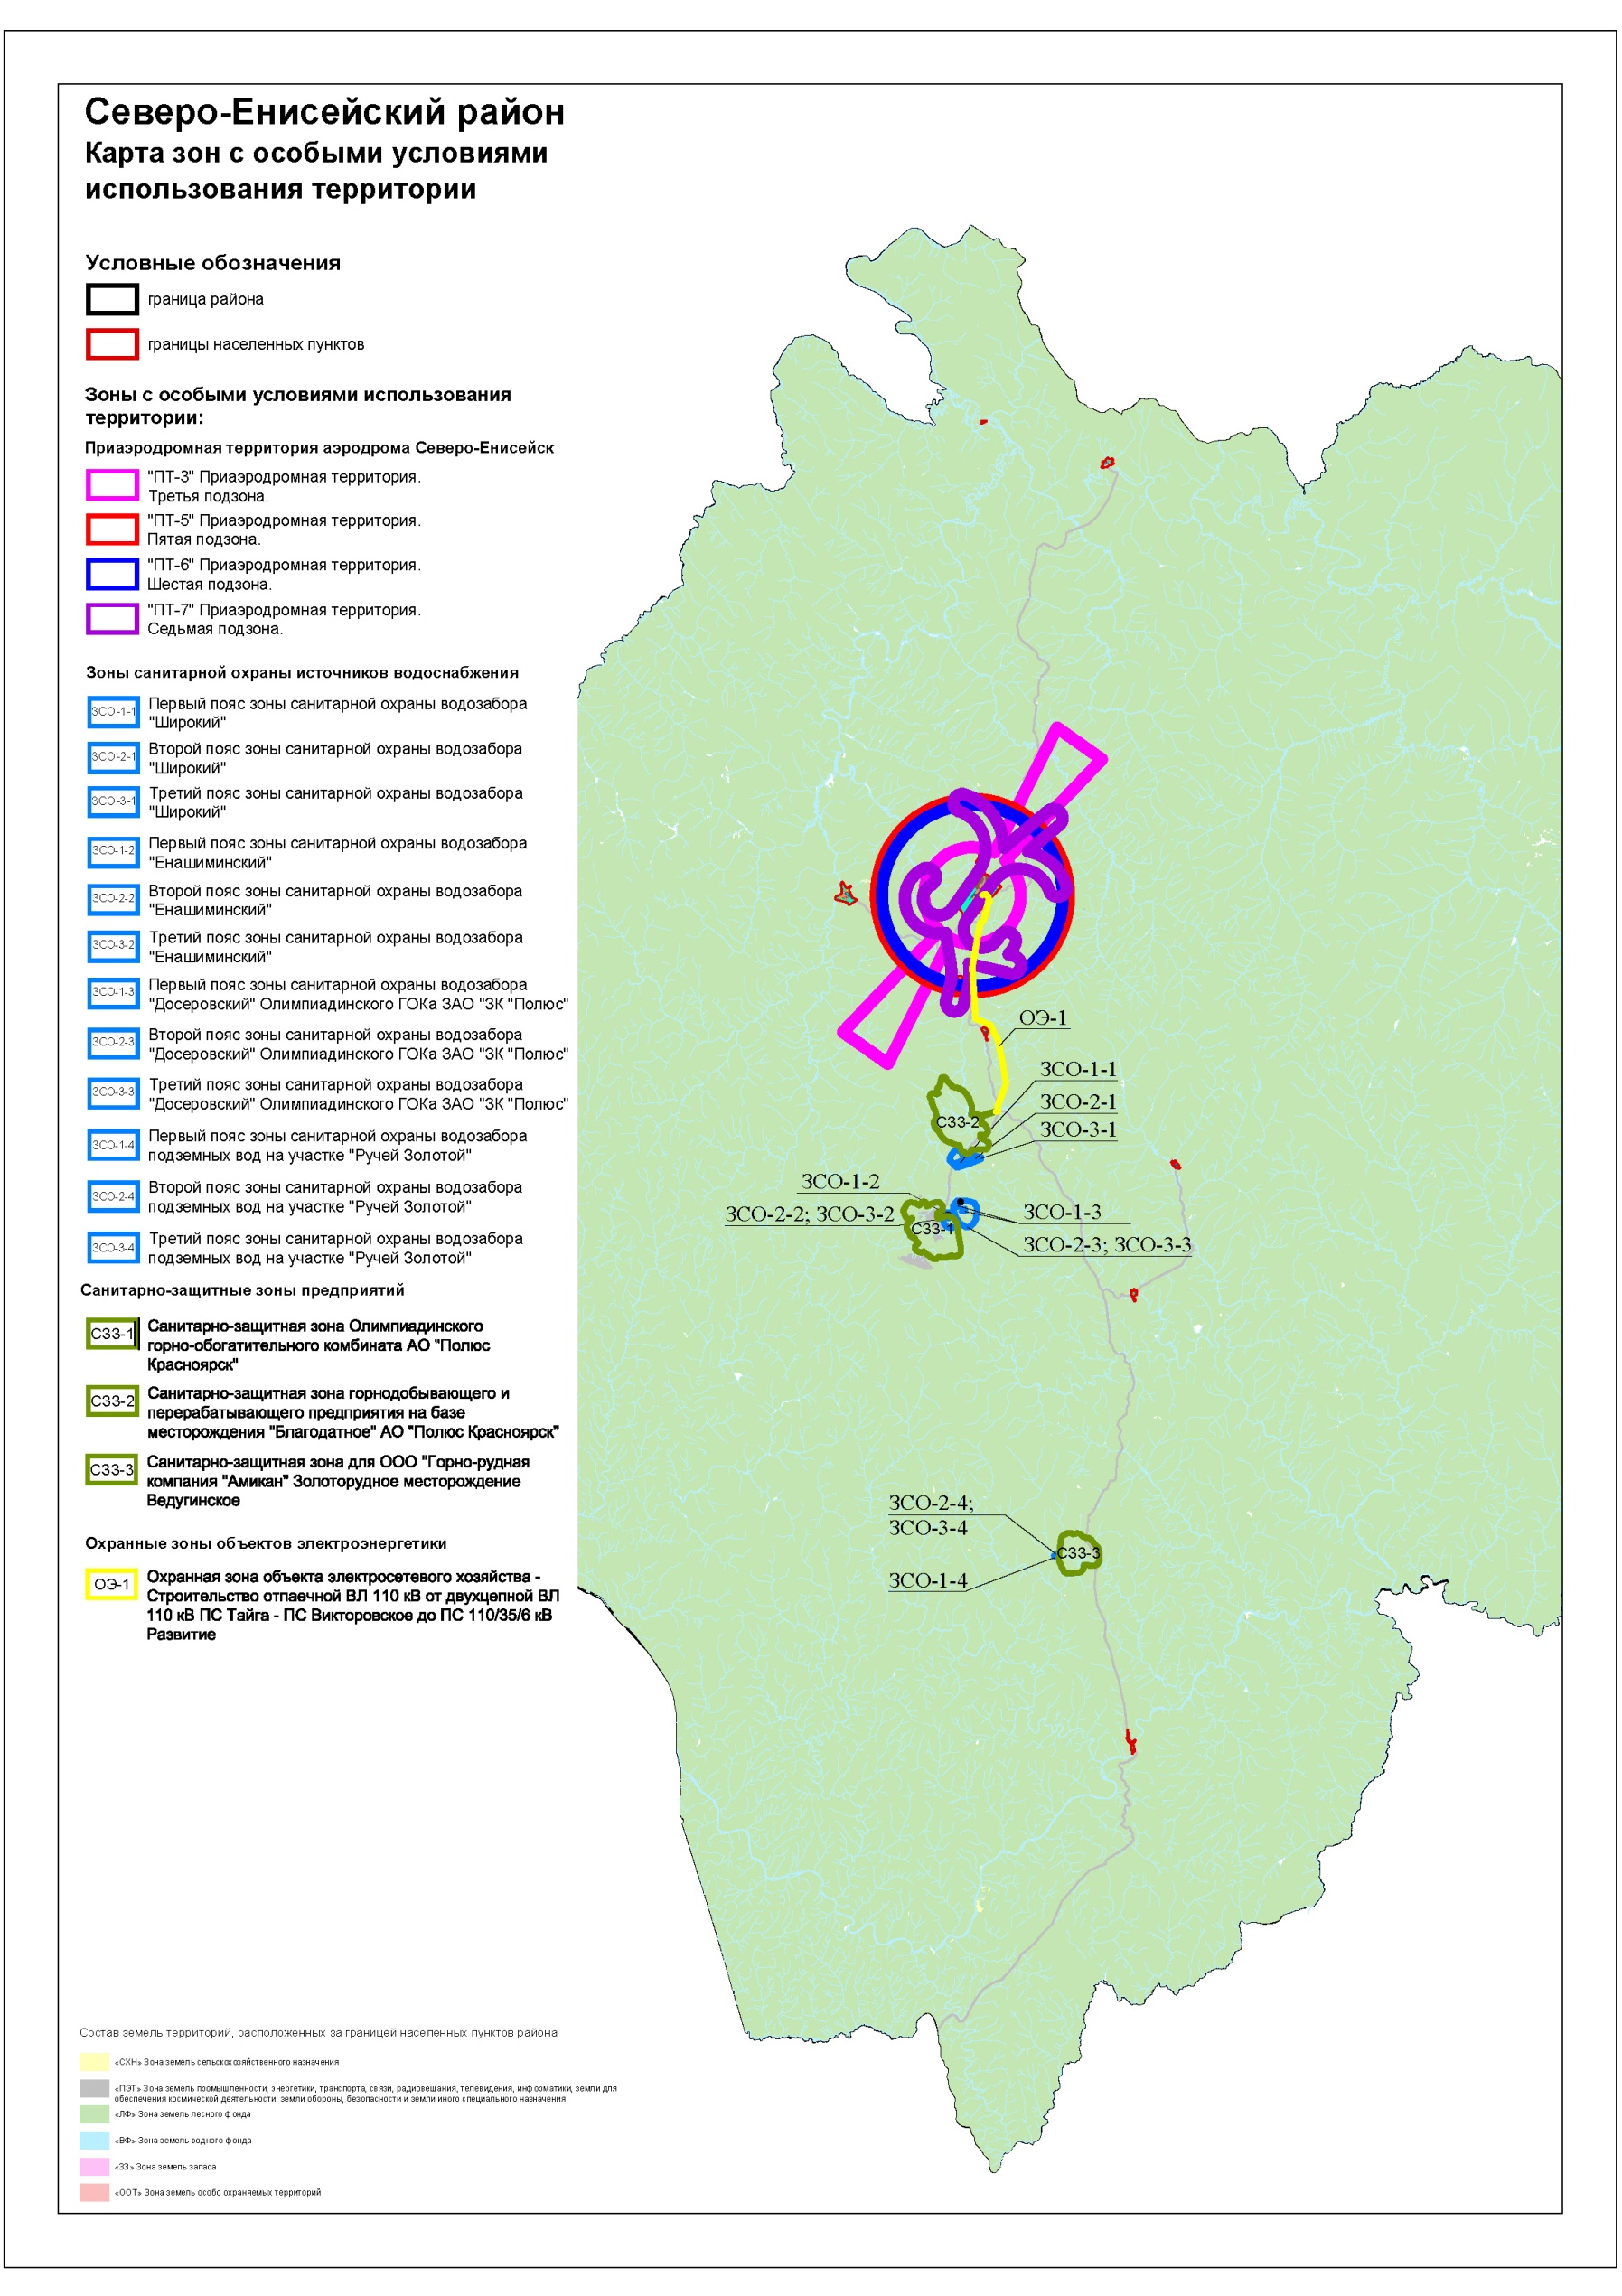Приложение № 1 к решению Северо-Енисейского

районного Совета депутатов от 06.07.2023 № 627-37

(приложение № 31 к решению Северо-Енисейского

районного Совета депутатов от 28.12.2012 № 605-44)

Приложение № 2 к решению Северо-Енисейского

районного Совета депутатов от 06.07.2023 № 627-37

(приложение № 34 к решению Северо-Енисейского

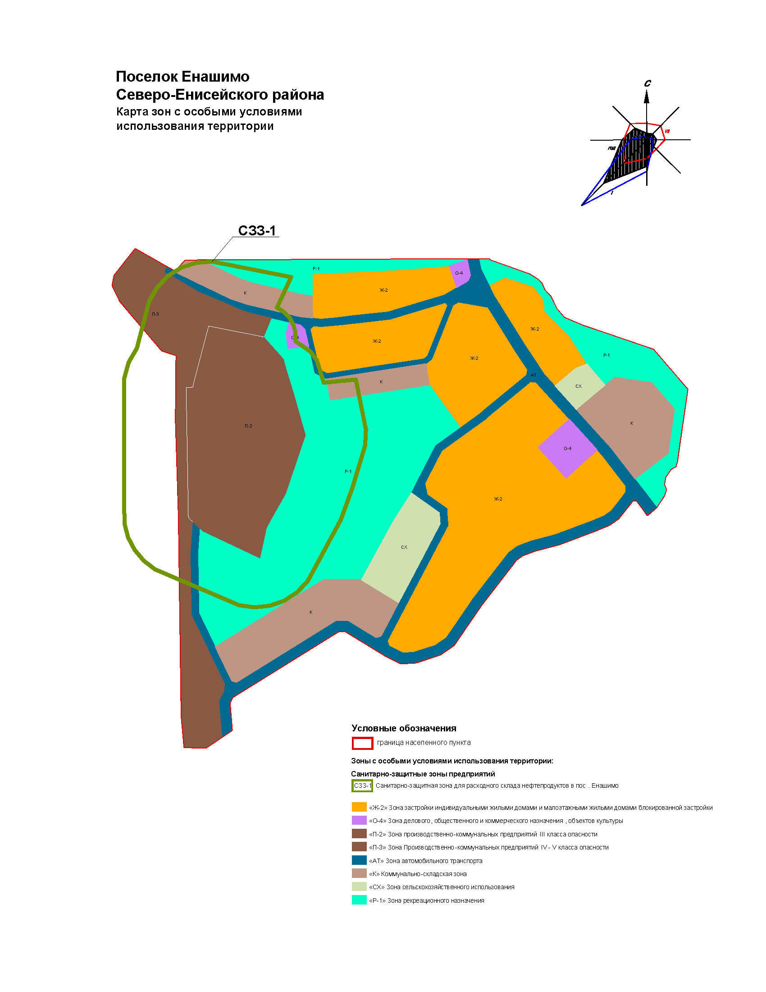районного Совета депутатов от 28.12.2012 № 605-44)